# C:\Users\Jan Scheiper\Desktop\facharbeit\screenshots\versuch 3\Greenshot_2012-04-26_00-31-48.pngVersuch 3

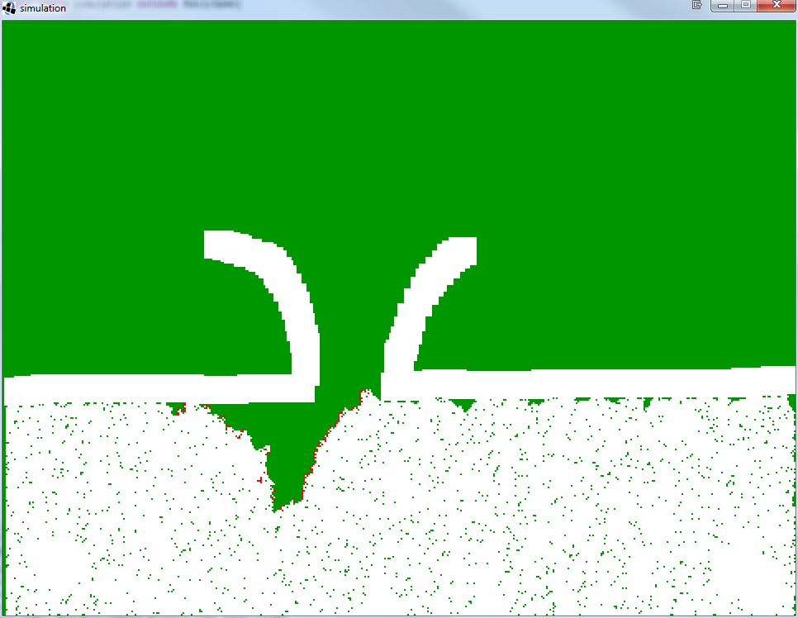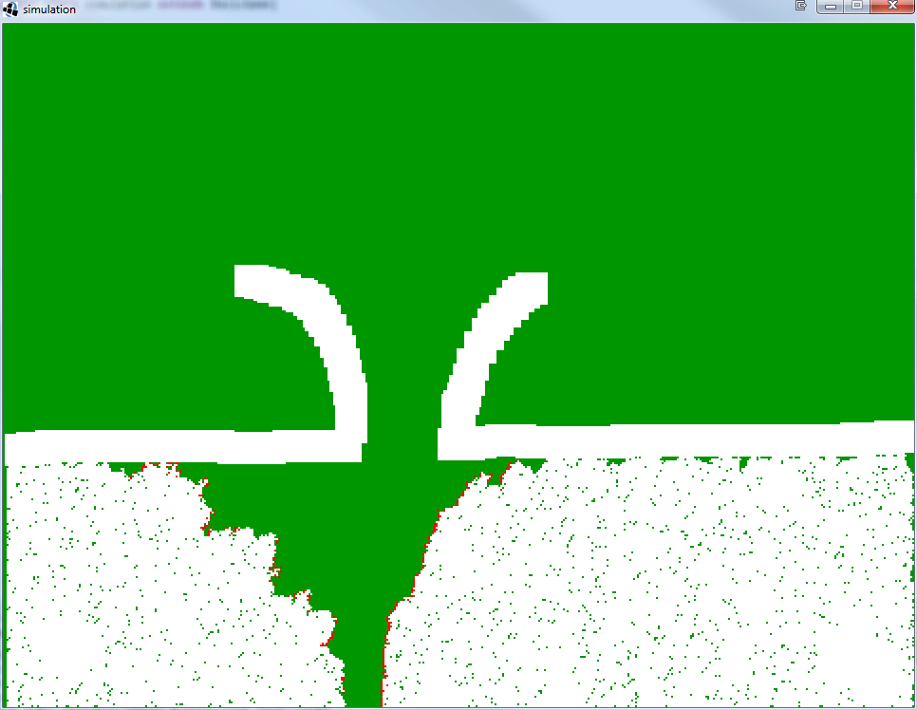

# C:\Users\Jan Scheiper\Desktop\facharbeit\screenshots\versuch 3\Greenshot_2012-04-26_00-32-10.png